**I COMUNI**



NICCOLò DI PIETRO GERINI, *STORIE DI SAN MATTEO*, PARTICOLARE CON BANCHIERI, PRATO, CHIESA DI SAN FRANCESCO, AFFRESCO.

Intorno all’anno Mille si verificò una rinascita urbana con l’ampliamento delle città dove i signori feudali erano propensi a trasferirsi per acquistare prodotti e beni di lusso, i contadini potevano emanciparsi dagli obblighi servili esercitando una attività artigianale e individui in cerca di lavoro e di una opportunità decisero di insediarsi andando a costituire la borghesia.

Gli artigiani costituirono le **Arti** o **Corporazioni**, associazioni in cui erano uniti tutti coloro che svolgevano la stessa attività.

Queste associazioni si andarono con il tempo si divisero in:

* **Arti Maggiori**, delle quali facevano parte i professionisti della città, i notai, i banchieri e gli Speziali;
* **Arti Minori** a cui aderivano gli artigiani meno ricchi come i fornai, i calzolai e i fabbri.

Ogni corporazione eleggeva un **Priore** con il compito di controllare il comportamento dei membri che vi facevano parte.

## Fiere e commerci

L’economia si trasformò grazie all’eccedenza nelle produzioni (i prodotti agricoli erano in abbondanza) e il commercio avveniva anche fuori i propri villaggi e le proprie città. Anzi, si organizzarono delle fiere nella **regione della Champagne** (nella Francia centro orientale) e soprattutto ripresero i contatti commerciali con l’Egitto e l’Oriente da dove arrivavano prodotti tipici come le spezie e le stoffe preziose.

Un altro mercato che si sviluppò fu quello delle **Fiandre**, che corrispondono al Belgio e all’Olanda, dove venivano prodotti tessuti di gran pregio.

* **I Cambiavalute e la nascita delle banche**

Insieme alla ripresa dei commerci si ebbe una ripresa della circolazione monetaria. Durante **l’Alto Medioevo (fino all’anno Mille),**  la produzione delle monete era stata molto ridotta, ma questa attività riprese nel **Basso Medioevo (dopo l’anno Mille)**.

Il **baratto** fu completamente abbandonato e si affermò la nuova figura dei **cambiavalute**, colui che cambiava il valore di una moneta con un’altra moneta prodotta in un’altra città.

Generalmente i **cambiavalute** operavano nel mercato pubblico, dietro un banco, pertanto furono chiamati banchieri e spesso si trattava di italiani in particolare di genovesi, toscani e veneziani.

Presto, si affermarono vere e proprie ricche famiglie di banchieri come i **Monsignori di Siena** e gli **Scala**, che non solo cambiavano le monete ma spesso facevano prestiti (persino a papi e a sovrani).

* **La nascita del Comune**

La società urbana era costituita da quattro categorie di persone:

* i nobili, prevalentemente proprietari terrieri, chiamati **magnati**;
* la ricca borghesia, che comprendeva i banchieri o i proprietari di attività manifatturiere, costituiva il **popolo grasso;**
* la piccola borghesia, rappresentata dagli artigiani, era definita **popolo minuto**;
* i lavoratori a giornata delle campagne o delle attività artigianali, cioè **gli operai**.

Una rappresentanza autorevole era costituita dal clero poiché la città era la sede in cui risiedeva il **vescovo.** Infine vi erano gli “**emarginati**”, i poveri, i mendicanti e i malati.

L’organizzazione politica delle città si andò trasformando e i rappresentanti dell’alta borghesia si unirono in associazioni mediante un giuramento collettivo, definito con il termine **coniuratio** (termine latino che si legge “coniurazio”).

Ogni Comune era simile ad uno Stato con proprie leggi e istituzioni e rappresentava un potere diverso da quello del papa o dell’imperatore. Le istituzioni comunali si andarono diffondendo soprattutto nel Centro Nord e nel Nord Europa. Le città tra l’altro, estendevano il loro potere sulle campagne circostanti, il contado e questo a causa della debolezza del potere imperiale.

Generalmente dopo la **coniuratio,** venivano eletti da un **Consiglio** (formato dai membri delle famiglie più ricche) due o più **consoli** che avevano la funzione di amministrare le finanze della città ma anche compiti militari. La loro carica durava un anno.

Con il tempo, però, nei comuni, nacquero controversie e rivalità tra le famiglie più ricche che si univano in fazioni. Per cui, si decise di sostituire i consoli con un **podestà**, cioè un magistrato chiamato dall’esterno per garantire imparzialità e con una carica limitata ad un periodo di sei mesi o un anno.

In molte città, Il **popolo minuto,** tuttavia, non si sentiva tutelato e formò delle proprie associazioni con un rappresentante chiamato il **Capitano del popolo**. Spesso, scoppiavano dei conflitti tra In molte città si assistette dunque a questo conflitto tra il popolo ed i **magnati.**

**MAPPE CONCETTUALI SUI COMUNI**

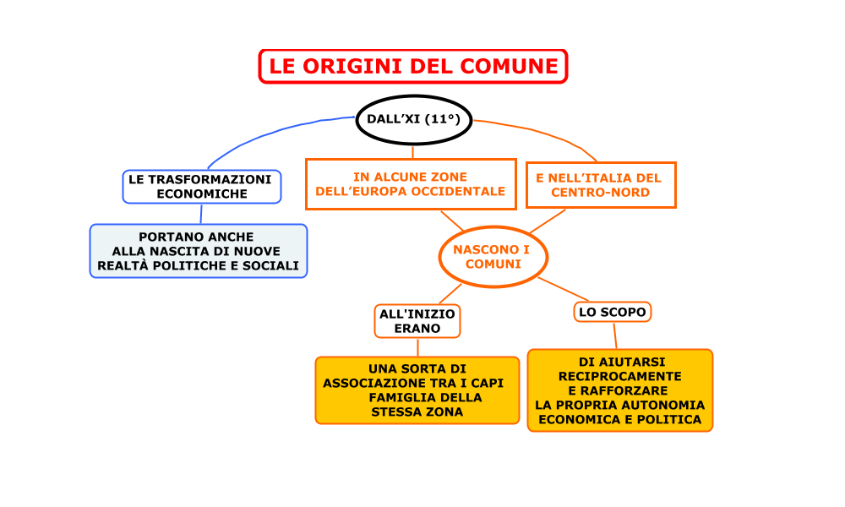

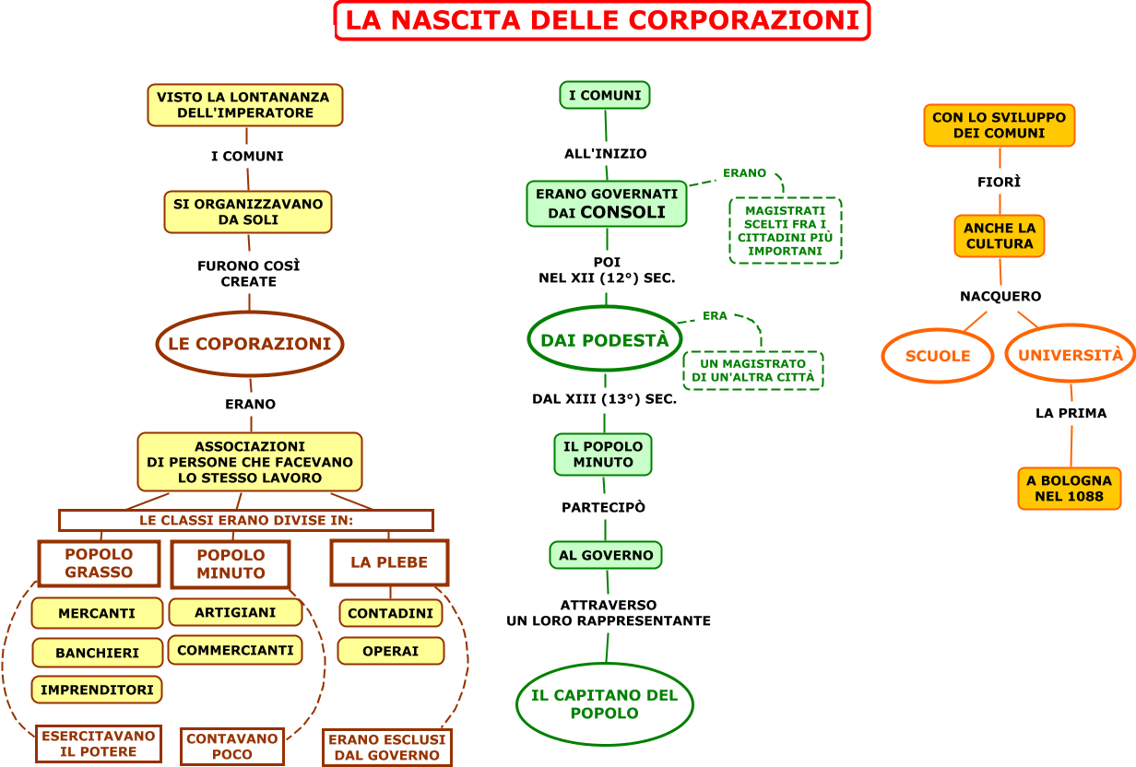

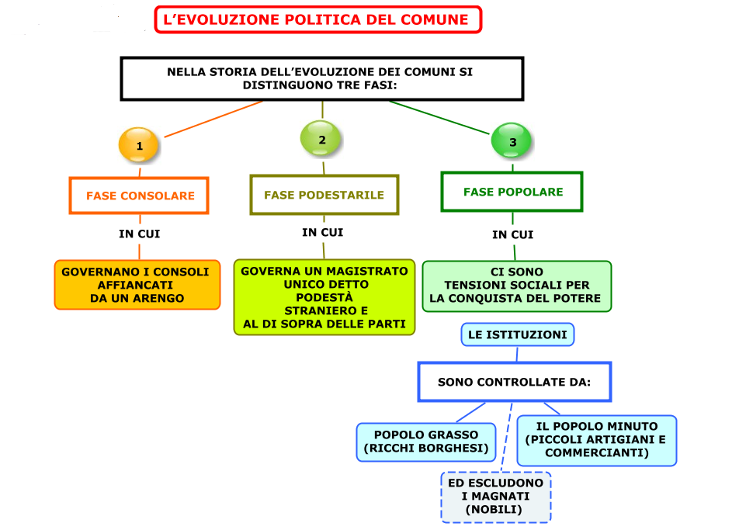

**LE CROCIATE**

Durante il dominio arabo in Palestina i cristiani avevano esercitato con libertà il proprio culto ma quando la regione passò sotto il controllo dei Turchi vennero distrutte le chiese e vennero vietati i **pellegrinaggi**; ciò destò molta apprensione nell’Europa cristiana dove i pellegrinaggi erano fondamentali per la manifestazione della fede.

La **Terrasanta**, la Palestina appunto, era l’insieme dei luoghi in cui Cristo era vissuto e l’impossibilità di accedere a questi luoghi e al **Santo Sepolcro** non lasciò indifferenti i cristiani.

Per questo, **Urbano II** convocò un **Concilio** nel **1095 a Clermont** nel quale esortò i cristiani ad investire le loro energie per liberare Gerusalemme. Promise a coloro che avrebbero assolto a tale compito il perdono di tutti i peccati e dei vantaggi economici dalle ricchezze che in quei paesi avrebbero trovato.

Il periodo di spedizioni fu chiamato **periodo delle crociate, termine** che viene da **cruce signati (segnati con la croce),** perché chi si impegnava ad andare a liberare il Santo Sepolcro aveva sulla veste **una croce rossa**.

Nel 1097 partì la **prima crociata** detta dei “**baroni**” alla quale parteciparono guerrieri guidati da **Goffredo di Buglione**, duca della Bassa Lorena e **Boemondo d’Altavilla**, signore normanno dell’Italia meridionale. Più di centomila seguaci si recarono in Palestina ma molti morirono per il caldo e le malattie prima di iniziare a combattere.

**Nel 1099** Gerusalemme venne conquistata e i musulmani che vi risiedevano furono massacrati.

Nacquero diversi **Stati Crociati** tra cui il **Regno di Gerusalemme**, il più importante, amministrato dallo stesso Goffredo di Buglione che diventò il **Protettore del Santo Sepolcro**.

Gerusalemme, però, ritornò presto sotto il controllo turco. Per liberare la città seguirono altre sette crociate nell’arco di circa 200 anni. Queste crociate, però, non ebbero successo: la Terrasanta rimase infatti in mano ai Turchi.

Nel corso dell’undicesimo, si verificò un altro evento fondamentale per il cristianesimo. Per motivi religiosi e politici, infatti, si creò una divisione tra i cattolici della Chiesa di Roma e gli ortodossi della Chiesa di Costantinopoli. Questa divisione portò nel **1054** allo **Scisma d’Oriente**, cioè alla separazione, ancora esistente, tra la Chiesa cattolica d’Occidente con a capo il papa di Roma e la Chiesa ortodossa d’Oriente, guidata dal patriarca di Costantinopoli.

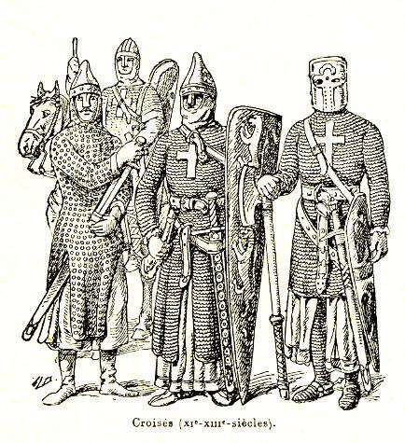

Cause delle crociate

economiche: le repubbliche marinare di Genova, Venezia e Pisa vogliono sviluppare i loro commerci; i piccoli feudatari sperano di conquistare territori per aumentare i loro domini; molti contadini avevano bisogno di terre per garantirsi cibo a sufficienza.

religiose: Gerusalemme era la Terra Santa e quindi meta di pellegrinaggi continui. Una volta caduta in mano dei Turchi papa Urbano II chiese a tutti i cristiani d’Europa di accorrere in quei luoghi per liberarli dagli infedeli. Chi vi avesse partecipato e ucciso gli ‘invasori’ sarebbe stato considerato come un martire.

sociali: c’era bisogno di nuove terre non solo per i contadini ma anche per i figli ‘cadetti’ delle famiglie nobili, che come secondogeniti non potevano ereditare i feudi e quindi dovevano conquistarsi una posizione con le armi.

**MAPPA CONCETTUALE SULLE CROCIATE**

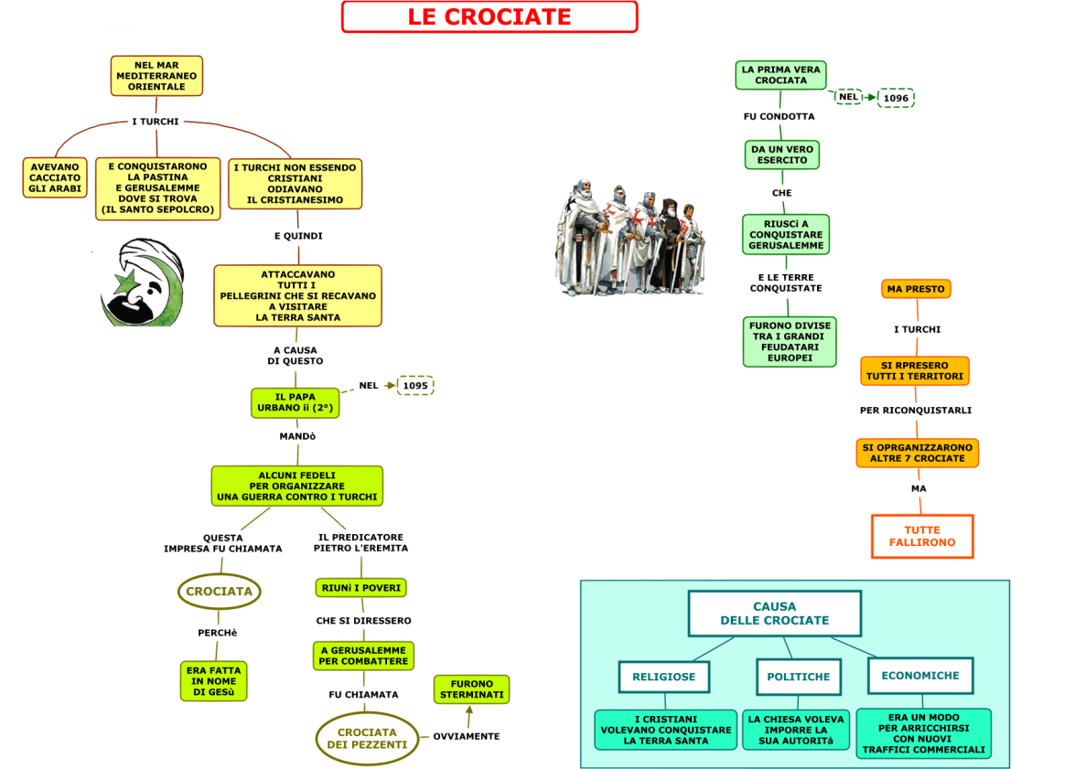

**FEDERICO I BARBAROSSA**

Nell’Europa del X secolo il potere era esercitato dai molti signori locali sul loro piccolo territorio. A partire dall’XI secolo, però, iniziarono a formarsi le monarchie nazionali.

Nel 1066, i Normanni, una popolazione che proveniva dalle coste francesi, invasero l’Inghilterra. Il loro capo, Guglielmo il Conquistatore, impose la sua autorità sui feudatari dell’isola.

In Francia, nel X secolo, il re governava solo un piccolo territorio intorno a Parigi. Con il passa- re del tempo, però, i sovrani francesi conquistarono altri territori ai danni dei signori locali.

La Spagna, all’inizio dell’XI secolo, era quasi interamente occupata dagli Arabi. Solo alcuni regni nel nord della penisola erano rimasti cristiani. Verso il 1050 da questi regni partì la *Reconquista*. Verso il 1300 i regni cristiani avevano riconquistato quasi tutta la Spagna.

* **La situazione in Italia**

Nel XII secolo, l’imperatore esercitava la sua autorità sulla Germania e sull’Italia settentrionale, dove si stavano sviluppando i comuni. Diversi comuni, però, volevano rendersi auto- nomi dall’imperatore.

Nel 1152 venne eletto imperatore Federico I, detto il Barbarossa. Egli scese in Italia per combattere i comuni ribelli. Nel 1162 rase al suolo Milano, città simbolo della ribellione.

I comuni non si diedero per vinti e si allearono nella Lega lombarda.

Nel 1176 la Lega lombarda sconfisse l’imperatore nella battaglia di Legnano.

Con la successiva pace di Costanza (1183) l’imperatore riconobbe l’autonomia dei comuni italiani. Federico era ancora imperatore, ma non aveva più poteri sui comuni. A lui rimaneva solo il diritto di essere ospitato quando si muoveva con il suo esercito.

**Il Sud Italia,** invece, prima del Mille, era controllato dai Bizantini e dagli Arabi. A partire dal 1059, i Normanni conquistarono poco alla volta l’Italia meridionale. Nel 1130 fu proclamata la nascita del regno normanno, con capitale Palermo.

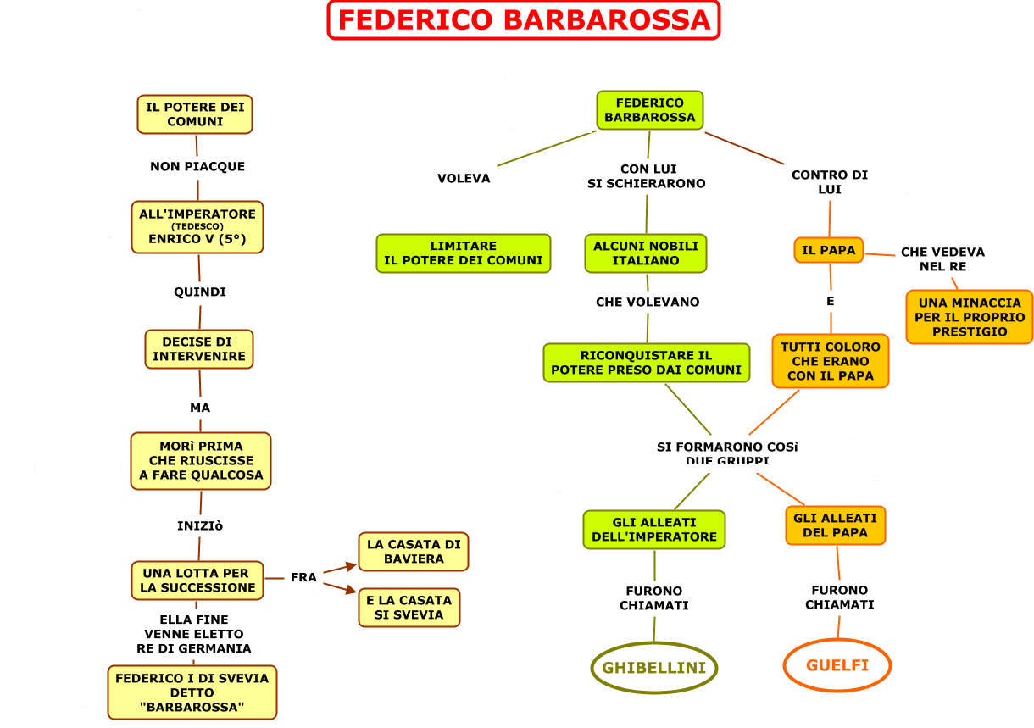

**DAI COMUNI ALLE SIGNORIE**

**Il regno di Federico II**

Nel 1220 Federico II, nipote di Federico Barbarossa, diventò imperatore. Il suo regno comprendeva la Germania e l’intera Italia. Egli aveva infatti ereditato il regno normanno dalla madre Costanza di Altavilla.

Federico II godeva della protezione del papa **Innocenzo III**, il quale era deciso a riaffermare la superiorità del Papato sull’Impero e ad annientare le eresie che si stavano diffondendo in Europa. Questi movimenti esprimevano l’esigenza di un ritorno alla purezza evangelica e al dialogo diretto con Dio. **Nel 1208 il papa bandì la *Crociata contro gli Albigesi***, che si risolse con il massacro degli eretici che vivevano nel Sud della Francia. La stessa sorte toccò agli altri movimenti. **Nel 1231** fu istituito il **Tribunale dell’Inquisizione**, in cui venivano processate e torturate tutte le persone sospettate di eresia o di stregoneria.

I movimenti che contestavano la Chiesa erano espressione di un’esigenza molto diffusa di rinnovamento. Per ripristinare il prestigio del cattolicesimo Innocenzo III promosse una riforma interna del clero, appoggiando due Ordini mendicanti che si impegnavano a vivere nella povertà. Nel 1210 riconobbe l’**Ordine francescano**, fondato da San Francesco d’Assisi, che si dedicava alla cura dei poveri e dei malati; sei anni dopo nacque l’**Ordine domenicano**, fondato da San Domenico di Guzman, che sosteneva la dottrina della Chiesa con la predicazione e la preparazione culturale del clero.

L’imperatore Federico II costruì uno Stato moderno e ben organizzato. Sotto di lui fiorirono la cultura e l’economia, soprattutto in Italia meridionale, che durante il suo regno conobbe un periodo di grande splendore culturale (in Sicilia nacque tra l’altro la prima scuola poetica italiana).

Nel 1231 pubblicò le ***Costituzioni di Melfi***, una raccolta di leggi valide per tutto il suo regno.

I comuni dell’Italia del Nord si opposero alle ***Costituzioni di Melfi***. Quelle leggi, infatti, minacciavano la loro autonomia, conquistata dopo aver sconfitto Federico I Barbarossa.

I comuni formarono così una nuova Lega lombarda per combattere l’imperatore. Inizialmente i comuni vennero sconfitti **nel 1237 a Cortenuova** (vicino a Bergamo). In seguito batterono per due volte l’esercito imperiale, nei pressi di **Parma (1249) e di Bologna (1250).**

All’improvviso Federico II morì, nel 1250, e gli successe il figlio **Manfredi**. Il papa chiamò in aiuto il fratello del re di Francia, **Carlo d’Angiò**, offrendogli il Regno di Sicilia. Nel 1266 i Francesi sconfissero e uccisero Manfredi a *Benevento*; due anni dopo giustiziarono anche l’erede **Corradino**, con il quale la dinastia sveva si estinse.

Il duro dominio francese in Sicilia provocò una rivolta, appoggiata dagli Aragonesi spagnoli. La **Guerra del Vespro** che ne derivò si concluse nel 1302 con la pace di *Caltabellotta*: il Sud venne spartito tra gli Aragonesi, che ottennero la Sicilia, e gli Angioini, ai quali rimase il resto dell’Italia meridionale.

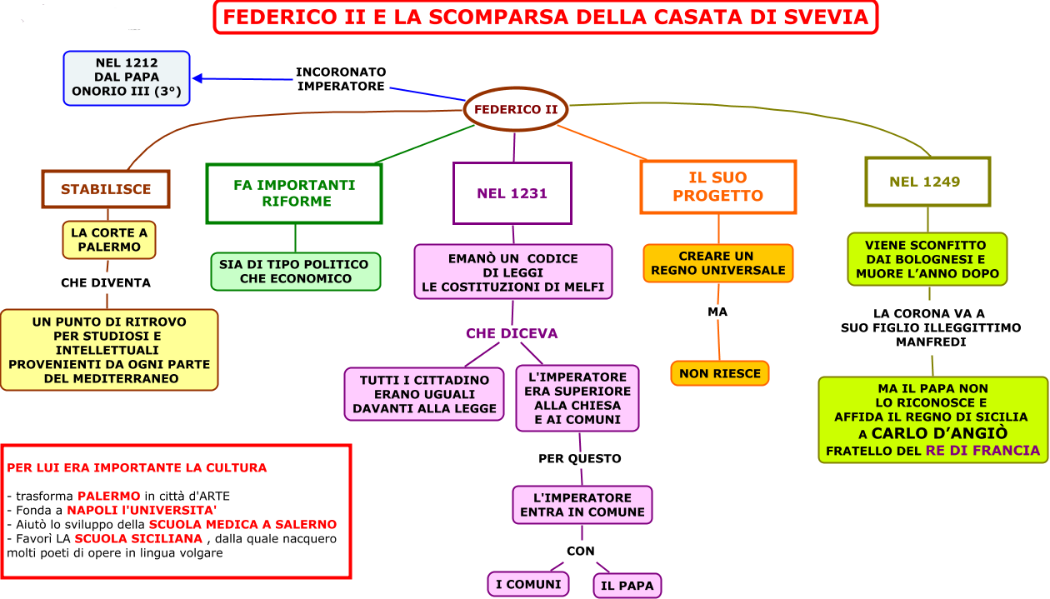

**Le Signorie**

In Italia, a partire dal XIV secolo, i comuni più grandi avevano assorbito i centri minori. I comuni più grandi erano perciò diventati dei veri e propri Stati regionali.

All’interno di questi Stati, nonostante la presenza del podestà, aumentarono le lotte tra le diverse fazioni cittadine. Per porre fine alle lotte, il governo di questi Stati venne affidato a un signore. Spesso si trattava di un magistrato o di qualche altro cittadino importante.

Il signore governava come un re. Solitamente disponeva di bande armate, con cui riusciva a mantenere l’ordine.

Con il tempo i signori ottennero il riconosci- mento ufficiale del proprio potere dall’imperatore o dal papa. Poterono così trasmettere il regno ai propri figli. L’esperienza dei comuni era finita: erano nate le signorie.

Il quadro politico dell’Italia, dopo la formazione delle Signorie, era il seguente:

* il **Ducato di Milano**, sotto i *Visconti* e poi (dopo la metà del ‘400) sotto gli *Sforza*;
* la **Repubblica di Venezia**, padrona di territori nel Veneto, in Lombardia, nel Friuli e in Istria;
* la **Repubblica di Firenze**, passata nel 1434 sotto la signoria dei *Medic*i;
* lo **Stato della Chiesa** (sotto il *Papa*), esteso dal Lazio meridionale fino a Ferrara;
* il **Regno di Napoli**, sotto gli *Angioini* (francesi) fino al 1442, poi sotto gli *Aragonesi*, che lo unificarono alla Sicilia che già possedevano.

Altre Signorie erano quelle dei *Savoia* in Piemonte, dei *Gonzaga* a Mantova, degli *Scaligeri* a Verona, degli *Estensi* a Ferrara.